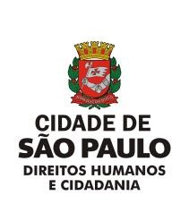
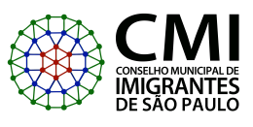
Conselho Municipal de Imigrantes — CMI Cidade de São Paulo

São Paulo, 10 de junho de 2020

Assunto: Convite Reunião Ordinária do Conselho Municipal de Imigrantes

Prezadas(os) Conselheiras(os) e Convidadas(os),

Convido-as(os) para a 29ª Reunião Ordinária do CMI, que acontecerá na Secretaria Municipal de Direitos Humanos e Cidadania (SMDHC)

Data: terça-feira 16/06/2020
Horário: 15h às 18h
Link de acesso: : https://teams.microsoft.com/l/meetupjoin/19%3ameeting_NzM3ZmQ2MTYtYWM4NS00NzgyLWE1NDEtMGY5YjZmYzdkODZi%40thread.v
2/0?context=%7b%22Tid%22%3a%22f398df9c-fd0c-4829-a003c770a1c4a063%22%2c%22Oid%22%3a%22c855305e-e64e-47a9-8127-7c739c0db188%22%7d

Pautas:

● Aprovação de atas:
○ 27ª Reunião Ordinária
○ 28ª Reunião Ordinária;
○ Reunião Extraordinária (27 de maio).

● Atendimento na Polícia Federal

○ Contextualização sobre o atual cenário ○ Proposta e aprovação de ofício.

● Gestão do CMI 2018- 2020:
○ Prorrogação do mandato em virtude da pandemia
○ Proposta de resolução para prorrogação
○ Planejamento de ações do CMI para 2020

- Comissão Eleitoral e eleições para o CMI.

- Informes sobre os Grupos de Trabalho

○ GT Integração Local: Ofício sobre o PL 2699/2020
○ GT Regimento Interno
○ GT Comunicação
○ GT Plano

Caso algum conselheiro queira propor incluir alguma, pode solicitar à Secretaria Executiva por email.

Atenciosamente
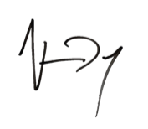

Vinicius Duque
Presidente CMI
Coordenação de Políticas para Imigrantes e Promoção do Trabalho Decente

